Государственное бюджетное образовательное учреждение среднего профессионального образования (ССУЗ) «Южно-Уральский государственный колледж»

ПЦК «Информационных технологий»

**КУРСОВАЯ РАБОТА**

|  |
| --- |
| Разработка сайта магазина рок-атрибутики |

Тема работы:

По ПМ 05 «Проектирование и разработка информационных систем»

Специальность 09.02.07 Информационные системы и программирование

КР. 09.02.07.348.20.14 ПЗ

*Расшифровка кода: (курсовая работа (проект), шифр специальности, номер группы, год написания, порядковый № согласно приказу о закреплении тем)*

|  |
| --- |
| 2020 г. |

|  |  |  |  |
| --- | --- | --- | --- |
| Руководитель:  Макарова Светлана Сергеевна |  | Разработал:  Студентка группы _ИС348Д_ | |
| Ф.И.О. |  |  | |
| Оценка, подпись |  | Невидимова Елена Сергеевна                              Ф.И.О. | |
|  |  |  |

**Задание руководителя**

**Цель и задачи курсовой работы**

Написание курсовой работы является важным этапом изучения профессионального модуля, способствует:

- развитию навыков самостоятельной работы с различными источниками информации, а также дальнейшему углублению и обобщению теоретических знаний студентов;

- закреплению практических навыков в области анализа предметной области и детализации задач автоматизации;

- закреплению умений и навыков творческого использования теоретических знаний в ходе решения практических задач.

Выполнение курсовой работы по ПМ 05 «Проектирование и разработка информационных систем» предусмотрено учебным планом специальности 09.02.07 Информационные системы и программирование.

**Задание для курсового проектирования:**

1. Изучить теоретические аспекты проектирования и основные модели построения современных информационных систем.
2. Исследовать предметную область, выделить основные структурные элементы проектируемой информационной системы и их взаимосвязи.
3. Разработать удобный графический пользовательский интерфейс.
4. Реализовать основные алгоритмы обработки информации согласно индивидуальному заданию.
5. Оформить курсовой проект

# Содержание

1 Содержание 1

2 Список терминов и сокращений 4

3 Введение 5

4 Построение диаграмм системы 6

4.1 Диаграмма последовательности 6

4.2 Диаграмма классов (БД) 6

5 База данных и взаимодействие с ней 8

5.1 Построение базы данных 8

5.2 Создание панели администратора 11

6 Дизайн 14

6.1 Дизайн главной страницы 14

6.2 Страница товара 18

7 Разбор работы отдельных модулей 19

7.1 Главная страница 19

7.1.1 Фильтрация 19

7.1.2 Боковое меню 21

7.1.3 Блоки товаров 22

7.1.4 Вывод товаров из базы 23

7.2 Библиотека (корзина) 24

7.3 Страница товара 26

7.3.1 Построение страницы 26

7.3.2 Кнопка удаления/добавления товара в корзину 26

8 Разбор работы отдельных модулей 27

8.1 Поиск 27

9 Тестирование ИС 28

9.1 Нагрузочное тестирование 28

10 Вывод 31

11 Список литературы 32

# Список терминов и сокращений

# Введение

В данной курсовой работе содержится разбор создания информационной системы по теме «Разработка сайта магазина рок-атрибутики», а именно:

* Принцип построения базы данных и взаимодействия с ней;
* Как взаимодействовать с системой с внутренней стороны.
* Элементы дизайна, которые были применены
* Разбор принципов работы отдельных модулей системы;
* Разбор кода скриптов;
* Разбор взаимодействия модулей системы;

Для данной курсовой работы требовалось создать несколько веб-страниц для отображения контента, построить базу данных для добавления товаров, их редактирования, ведения клиентской базы. Создать удобную навигацию по сайту с фильтрацией контента.

# Построение диаграмм системы

## Диаграмма последовательности

Для построения информационной системы нужно было определить последовательность совершения заказа со стороны пользователя, то, как будет взаимодействовать пользователь с системой. В ходе построения диаграммы было определено 4 действующих лица:

1. Пользователь (браузер) – тот, кто будет взаимодействовать с системой
2. Сайт (ИС) – некий интерфейс взаимодействия
3. База данных – место хранения списка заказов
4. Банк – средство оплаты заказа.

После построения диаграммы стало понятно, какие модули потребуются, и что они будут делать. А именно:

1. Главная страница, которая отобразит результаты запроса
2. Таблица товаров и их характеристик в базе данных
3. Страница отображения товара для покупки товаров
4. Корзина
5. Обработчик заказов

Диаграмма находится в Приложении *.

## Диаграмма классов (БД)

С помощью диаграммы классов нужно было продумать, как будет работать база данных: Какие требуются табилцы, какие между ними связи и взаимодействия. Таблица film будет хранить информацию о фильмах и сериалах. Жанры и категории будут хранится в других таблицах, для реализации связи один ко многим. Большинство полей были занесены в отдельные таблицы, содержащие буквенное значение и id этого значения для выполнения требований 3НФ. Были созданы связи таблиц, называемые «forigen keys» которые не позволяют оказалься в поле какому-либо значению, кроме заранее определенных в другой табилце. Для составления заказа была создана таблица order, которая содержит id клиента, id зказа, дату совершения покупки и статус заказа. У таблицы «order» есть вспомагательная таблица, котолрая хранит список товаров и id заказов в которых находится данный товар. Таблица client содержит данные клиента, такие как имя, телефон, адрес доставки. Каждому клиенту присваевается свой id. Диаграмма классов находится в Приложении *.

# База данных и взаимодействие с ней

## Построение базы данных

Для начала стоит продумать и создать базу данных: откуда и куда будут вноситься данные для сайта, где будут храниться данные пользователя, информация о ценах и другое.

Для удобства разработки воспользуемся UML диаграммами, с их помощью отобразить все связи и поля, а также взаимодействие таблиц друг другом (рис. *).

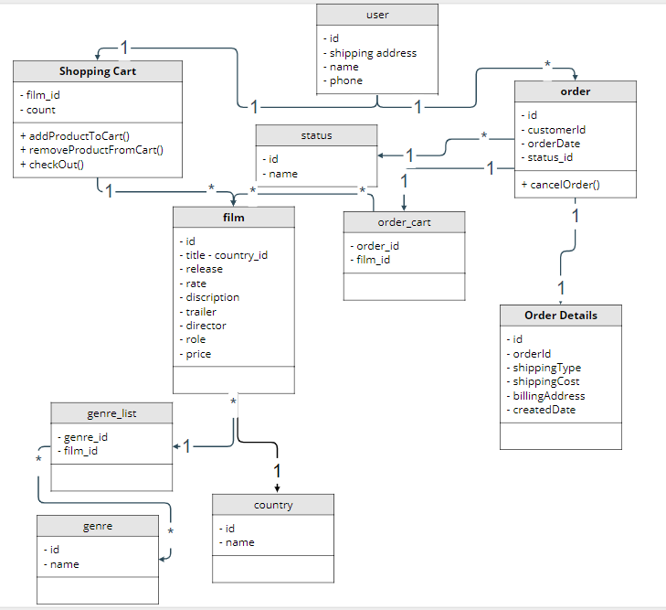

1. Диаграмма классов

Далее используя программу MySQL Workbench для конструирования базы, нужно создать все таблицы и установил связь (forgiven keys) между таблицами для того, чтобы данные в таблице не повторялись и хранились в виде идентификатора поля. Были внесены некоторые изменения в названия и логику. Вот так выглядят отношение и связи таблиц:

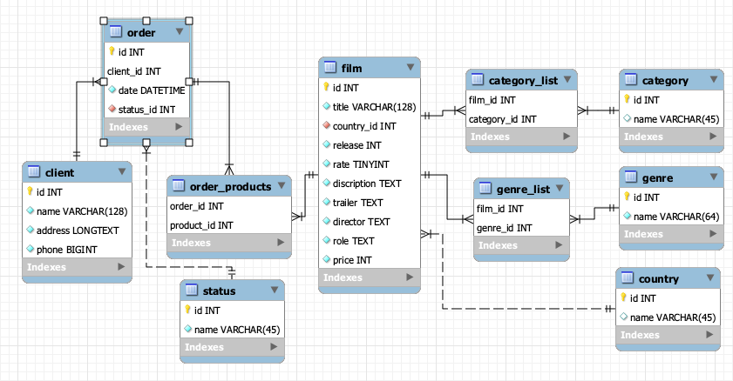

1. Визуализация структуры базы данных

Поподробнее про таблицы и их назначение:

* Таблица film – является главной таблицей, и содержит id и информацию о товарах на сайте. Она в свою очередь имеет связь в виде зависимости поля «страна» из таблицы country, а также не явную связь с таблицей genre посредством таблицы genre_list, в которой содержится идентификатор товара и жанр, к которому он принадлежит. Это сделано для вида 3НФ, которая подразумевает, что в ячейке не может храниться более одного элемента, что означает, что нельзя перечислить жанры через запятую.
* Таблица country – содержит список стран, используется для определения страны, в которой был снят фильм или иной вид киноискусства
* Таблица genre – хранит жанр товара.
* Таблица category – хранит категорию товара (например, семейный).
* Таблица *_list, order_products – хранит список соотнесений товаров с чем-либо (жанр, категория, заказ)
* Таблица client – хранит данные о клиенте: его имя, номер телефона и адрес.
* Таблица order – хранит информацию о заказах.

## Создание панели администратора

Панель администратора (рис. *) является системой управления контентом на сайте. Она используется для добавления, удаления, просмотра, изменения товаров.

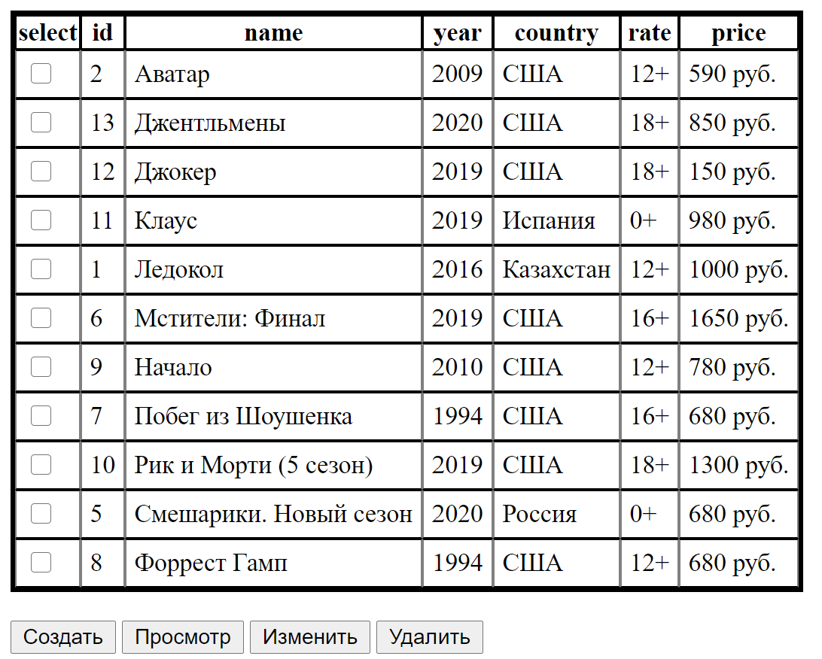

1. Панель администратора

Разберем каждый в отдельности:

1. Добавление товара (Приложение *). Чтобы добавить товар нужно:
   1. Нажать на кнопку «добавить» в панели администратора
   2. Заполнить форму, а именно: название товара, описание, дата выпуска, возрастные ограничения, режиссеры, в ролях, ссылка на трейлер, 3 изображения со скриншотами, изображения постера и превью, цена.
   3. (опционально) Чтобы посмотреть на то, как будет выглядеть страница товара, можно нажать на кнопку посмотреть, после чего данные будут отправлены на страницу, а файлы после проверки будут загружены в папку tmp (временный)
   4. После отправки формы файлы проходят проверку и происходит отправка данных в базу данных с помощью PDO с использованием плейсхолдеров.
2. Изменение товара (Приложение *):
   1. Если вы ошиблись в описании или нужно изменить цену товара или другую информацию о товаре, то можно ее изменить, выбрав нужный товар и нажав кнопку­­­ «изменить»
   2. Информация о выбранном товаре будет загружена в форму для удобства. Осталось только изменить их
   3. отправить форму
   4. данные будут изменены запросом к базе данных, а изображения будут заменены (если они были загружены)
3. Удаление товара (Приложение *):
   1. Чтобы удалить товар(товары) нужно выбрать их из списка
   2. Нажать кнопку удалить
4. Просмотр товара (Приложение *). Для просмотра товара нужно нажать кнопку просмотреть. Данные будут взяты из базы.

Для отображения списка стран/жанров/категорий используются соответствующие таблицы из базы данных. На странице изменения для того, чтобы автоматически вносились данные о выбранных жанрах/ стране/категориях проверяется, подходит ли данный пункт к выбранному id, сверяясь с таблицами *_list. Для примера возьмем селектор категорий. Для того, чтобы реализовать описанное выше сделаем выборку из таблицы category, которая содержит список категории и с помощью левого соединения присоединил к ней соответствующие данные из таблицы category list. Категории, совпадений с которыми не было найдено имеют пустой 3й столбик.

$stmt = $connection->query("SELECT id, name as category FROM category ORDER BY category;");

 $category_list = $stmt->fetchAll();

Остается только проверить, есть ли что-либо в третьем столбике, и, если есть, то это означает, что данная категория является искомой.

Категории  <select name="category[]" size="10" multiple required>

             <option value="none" selected disabled hidden>Категории</option>

                <?php

**for** ($i=0; $i < count($category_list); $i++) {

                    echo "<option value='".$category_list[$i]['id']."'>".

$category_list[$i]['category']."</option>";

                     }

                 ?>

            </select>

Результат данного кода на примере одного из товаров:

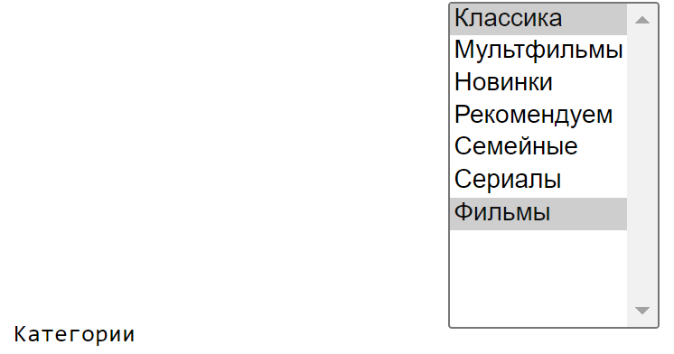

1. Селектор категории с автоматически выбранными опциями

Для удобства сделан множественный выбор изображений там, где это нужно, дабы не кликать многократно по выбору файла.

Для добавления страны, которая отсутствует можно воспользоваться соответствующим полем. После отправки формы страна добавится в соответствующую таблицу, а ее id передан в качестве значения столбца country_id.

# Дизайн

## Дизайн главной страницы

В дизайне было принято решение отойти от классики и выполнить сайт в виде приложения. Данный стиль присущ сайтам-сервисам, как «Яндекс музыка» или «КинопоискHD». Все элементы выполнены в 3х основных цветах (черный, белый, оранжевый) на главной странице и в 4х (черный, белый, оранжевый, голубой) цветах на дочерних страницах. Они не сильно контрастируют а фоне, но достаточно, чтобы быть заметными.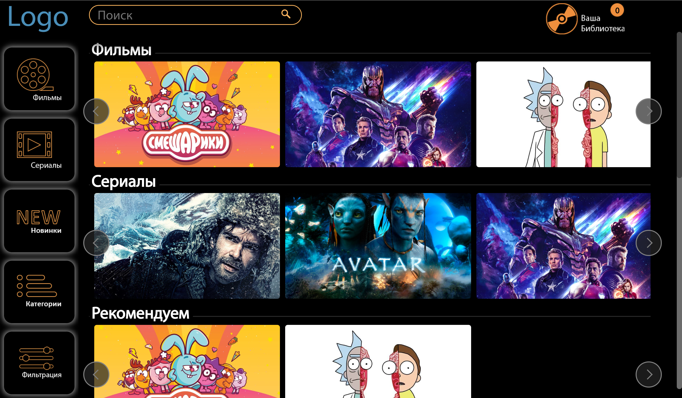

1. Главная страница

Данная цветовая палитра была выбрана не случайно.

Черный с оранжевым выглядит агрессивно, но из-за малого количества данного цвета, элементы этого цвета привлекают к себе внимание, но не отвлекает от основного содержимого. В этом цвете выполнены элементы управления – боковая панель, поиск и библиотека товаров. Все иконки выполнены в едином стиле. Нарисованы в программе Adobe Illustrator.

Светло-серая окантовка в виде тени на темном фоне как-бы подсвечивает кнопки боковой панели и является ненавязчивым разделителем полос с контентом. Изображения в дочерних страницах тоже «подсвечены» данным эффектом.

Для отображения контента выбран элемент «слайдер», так как он не занимает много места на странице и позволяет использовать больше места без добавления горизонтального скролла.

На иконку библиотеки, которая здесь называется «библиотека», был добавлен счетчик покупок для отображения количества товаров в библиотеке.

Скроллбар изменен – цвет стал серым, а углы сглажены. Для того, чтобы уменьшить его длину были увеличены отступы, а чтобы он не выделялся установлена прозрачность.

Все углы на сайте скруглены. Так сайт выглядит более дружелюбно и легко.

Товары разделены на категории. Наименование каждой категории находится слева, прямо на разделительной полосе, одновременно сообщая о новом блоке и о его названии.

Шапка у страниц имеет мягкие края для того, чтобы переход контента за край был менее явным и резким. При пролистывании контент как бы исчезает из поля зрения в тени шапки.

Превью товаров не имеет никаких подписей. Главным цепляющим глаз элементом является именно превью. При наведении на него появляется основная информация о товаре – его название, страна, год выпуска и цена. Отображение блока информации происходит плавно, без резких движений. Даже после того, как блок с информацией появился, он не перегораживает превью и не перетягивает на себя все внимание.

Поиск сделан в том же стиле, что и вся страница. Фон результатов поиска имеет прозрачность, а по краям ненавязчивая подсветка. Значки поиска перерисованы. Для поиска не требуется переходить на другую страницу. Его можно вызвать как на главной, так и на дочерней странице. Результаты поиска выводятся ниже. Они содержат в себе превью, название, год выпуска и цену. Превью располагается в слева и не занимает много места. Наименование занимает большую часть блока результата и выделена ярко-белым цветом. Дополнительная информация имеет светло-серый цвет, что не отвлекает от названия и не сливается с ним. Для цены использован оранжевый цвет, он позволяет выделить цену, отделяя ее от информации о товаре. Цена расположена в правой стороне, так же отделяя ее от контекста.

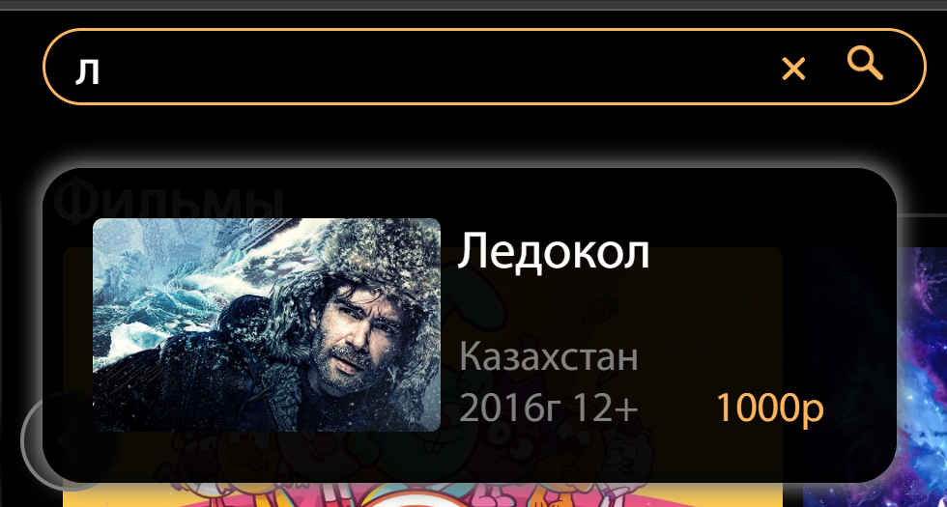

1. Поиск

Для фильтрации предусмотрено 2 варианта: по жанрам или категориям (рис. *) и тонкая настройка (цена, год и т.д.) (рис. *).

Первый вариант — это кнопка «категории». Нажав эту кнопку, открывается меню с выбором жанров и категорий. Данное меню может пролистываться, если размеры окна будут достаточно малы. Данное меню аналогично фильтрации по жанрам и категориям, но более удобно в использовании. Заголовки имеют оранжевый цвет, а пункты – светло серый. 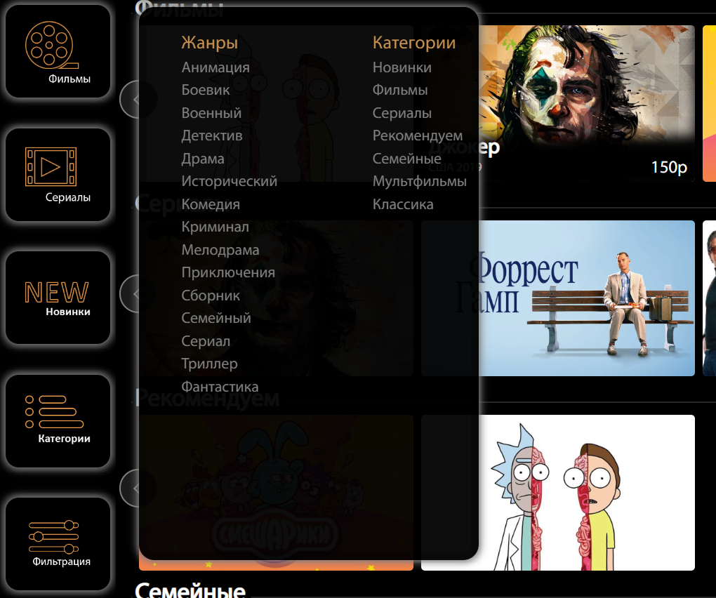

1. Меню категорий

Второй вариант, тонкую фильтрацию, можно вызвать нажав по кнопке «фильтрация» на боковой панели. Откроется окно фильтрации с формой, в которой можно указать нужные параметры поиска. После нажатия кнопки применить, фильтры будут применены и откроется страница с результатами. Если результат поиска не будет найден, то появится соответствующее сообщение. Поля в этом меню имеют оранжевый цвет для выделения, а текст – белый.

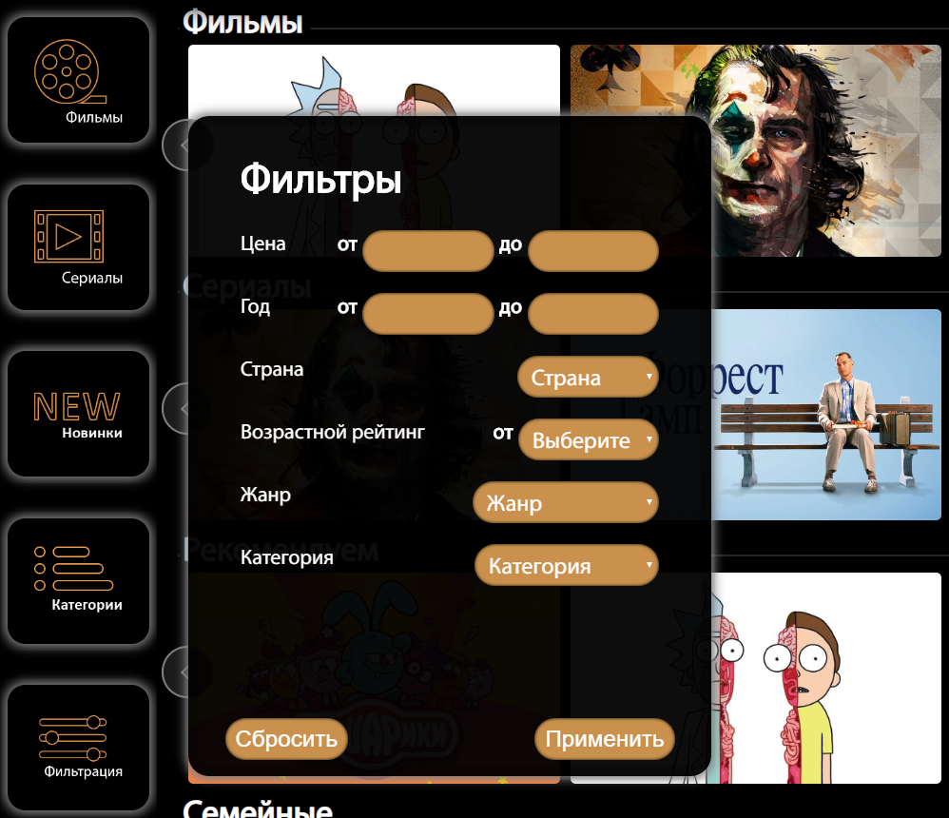

1. Меню фильтрации

## Страница товара

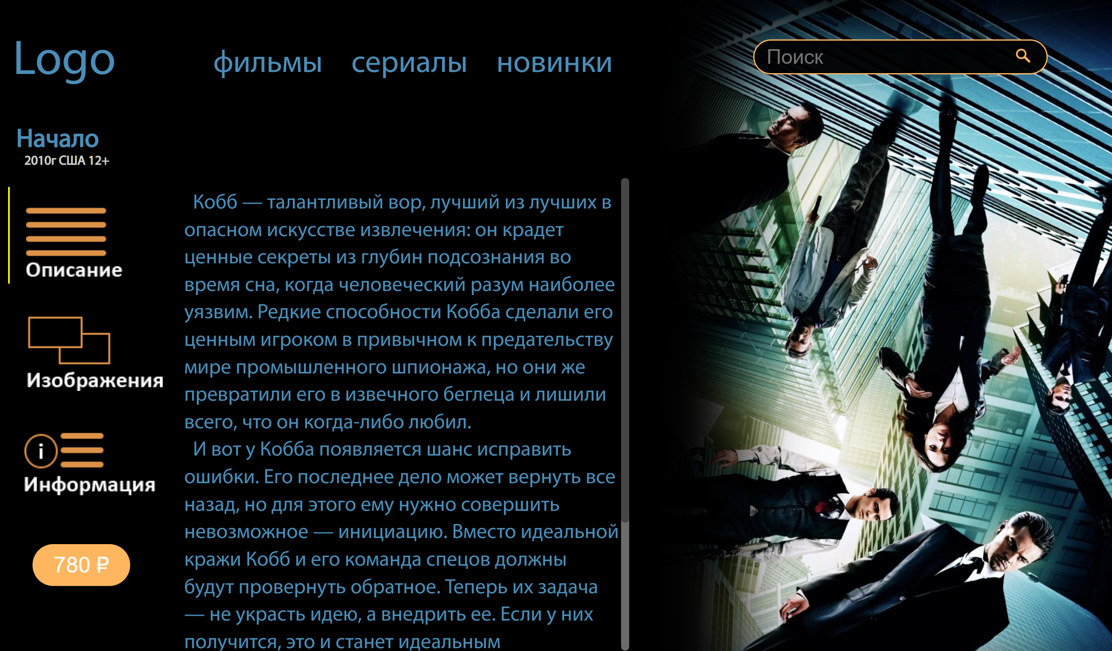

1. Страница товара (дочерняя страница)

В дочерних страницах боковое меню было изменено на кнопки-вкладки для переключения описания товара на изображения и дополнительную информацию о режиссерах, актерах и жанрах данного товара. Активная вкладка отмечена желто-оранжевой полосой. При сильном уменьшении страницы появляется вертикальная прокрутка.

В шапку помещен логотип, отсылающий на главную страницу, меню навигации, а также поиск. Под шапкой располагается основная информация о товаре: наименование, год выпуска, возрастной рейтинг и страна.

В правой части расположен постер товара. Для того, чтобы сгладить переход добавлена тень у основного контента в сторону постера.

Контент имеет свой собственный скроллбар для наглядности прокрутки.

# Разбор работы отдельных модулей

## Главная страница

### Фильтрация

Для фильтрации я использую GET запрос к базе данных, в котором отправляются выбранные параметры. Запрос составляется в несколько этапов:

1. Определяется, есть ли фильтрация по категории, жанру, отсутствует или и то, и то.
2. В зависимости от этого создается первая часть запроса

**if** ($category && $genre)

        {

            $prequery = 'SELECT film.id as id, title, genre.name as category, country.name as country, `release`, price  FROM genre_list

                            LEFT JOIN genre ON genre.id = genre_id

                            LEFT JOIN film ON film.id = film_id

                            LEFT JOIN country ON film.country_id = country.id

                            LEFT JOIN category_list ON category_list.film_id = film.id

                            WHERE category_list.category_id = '.$category.'

                            AND `genre_list`.genre_id = '.$genre.'' ;

        }

**elseif** ($category)

        {

            $prequery = 'SELECT film.id as id, title, genre.name as category, country.name as country, `release`, price  FROM genre_list

                            LEFT JOIN genre ON genre.id = genre_id

                            LEFT JOIN film ON film.id = film_id

                            LEFT JOIN country ON film.country_id = country.id

                            LEFT JOIN category_list ON category_list.film_id = film.id

                            WHERE category_list.category_id = '.$category.'

                            ';

        }

**elseif** ($genre)

        {

            $prequery = 'SELECT film.id as id, title, country.name as country, `release`, price  FROM genre_list

                            LEFT JOIN genre ON genre.id = genre_id

                            LEFT JOIN film ON film.id = film_id

                            LEFT JOIN country ON film.country_id = country.id

                            WHERE `genre_list`.genre_id = '.$genre.'

                            ';

        }

**else**

        {

            $prequery = 'SELECT film.id as id, title, category.name as category, country.name as country, `release`, price  FROM category_list

                            LEFT JOIN category ON category.id = category_id

                            LEFT JOIN film ON film.id = film_id

                            LEFT JOIN country ON film.country_id = country.id

                            WHERE film.id > 0';

        }

1. Происходит дополнительная фильтрация с конкатенацией соответствующих частей запроса к предварительному запросу

**if** ($price_min)

            $prequery = $prequery." AND `price` >=".$price_min;

**if** ($price_max)

        {

**if** ($price_max >= $price_min)

                $prequery = $prequery." AND `price` <=".$price_max;

**else**

                $prequery = $prequery." OR `price` <=".$price_max;

        }

**if** ($release_min)

            $prequery = $prequery." AND `release` >=".$release_min;

**if** ($release_max)

        {

**if** ($release_max >= $release_min)

                $prequery = $prequery." AND `release` <=".$release_max;

**else**

                $prequery = $prequery." OR `release` <=".$release_max;

        }

**if** ($country)

            $prequery = $prequery." AND country_id = ".$country;

**if** ($rate)

            $prequery = $prequery." AND rate >= ".$rate;

1. Происходит сортировка в зависимоти от того, по чему былла произведена фитрация, а так же, чтобы товары не повторялись, добавим немого случайности.

**if** ($category && !$genre)

            $prequery = $prequery." ORDER BY genre.id, rand()";

**elseif** (!$genre)

            $prequery = $prequery." ORDER BY category.id, rand()";

Далее:

1. Запрос отравляется
2. Запрос проверяется. В случае ошибки выводится сообщение об ошибке
3. Запрос преобразуется в массив данных

$stmt = $connection->query($prequery);

**if** (!$stmt)

            exit('<script type="text/javascript">alert("Не удалось загрузить информацию о товарах, попробуйте перезагрузить страницу: ");

            location.href=location.href;</script>');

        $data = $stmt->fetchAll();

1. Массив проходит проверку. Если массив пустой, значит ничего не было найдено и выводится соответствующее сообщение.

**if** ($data == **array**())

{

    echo "<div class='content' style='flex-wrap: wrap; height: auto;justify- content: space-around;'>

                <h1 style='text-transform: none; margin-top: -20px'>Ничего не найдено</h1>";

}

1. В зависимости от выбранных фильтров выводятся данные о найденных товарах. Это делается с помощью цикла foreach, в котором перебираются отобранные данные и выводятся, (опционально) автоматически разбиваясь в отдельные группы. Под данными понимается: превью и информация о товаре.

### Боковое меню

Боковое меню содержит в себе 5 кнопок, 2 из которых открывают меню фильтрации. Меню фильтрации скрыты при загрузке страницы и загружаются последними. При открытии одного меню – второе закрывается. То же самое происходит, если начать поиск.

Меню категорий имеет 2 столбца: жанры и категории, состоящие из ссылок на соответствующие страницы. Скроллбар у этого меню немного опущен.

Меню фильтрации имеет в себе все основные фильтры товаров. При фильтрации значения фильтров остаются без изменения несмотря на обновление страницы. Это вызвало проблему с кнопкой сброса фильтров, так как параметры сбрасывались не в значение 0 или пусто, а в значения, которые им были присвоены заранее. Для устранения данной ошибки был написан скрипт сброса на Javascript, привязанный его к действию «reset» (сброс). Для того, чтобы ограничить интервал поиска используем параметры max и min у тега input. Для загрузки параметров селектора используются тот же массив значений, что и в меню категорий. Этот массив имеет в себе только те жанры и категории, которые были использованы.

### Блоки товаров

Контент на странице расположен в виде горизонтальных полос, которые могут прокручиваться по горизонтали. Прокручивать их можно как с помощью стрелочек, расположенных по бокам полос с контентом, так и пальцем или средней кнопкой мыши, кликнув и отведя в нужную сторону. Полосы прокрутки скрыты для экономии места. Прокрутка по кнопкам со стрелочками осуществляется с помощью Javascript. В свойствах блока контента есть параметр «scrollLeft» с помощью которого можно изменить положения горизонтального скролла. При нажатии на кнопку, к которой привязан скрипт, кнопка передает в функцию то, в какой из полос она находится и в какую сторону перемещать, влево (0) или вправо (не 0). Скрипт устроен просто: вычисляется ширина блока на данный момент, из него вычитается остаток от деления на ширину одного элемента и остается расстояние от начала блока до последнего полностью видимого элемента блока. Результат вычислений прибавляется или отнимается от текущего положения скролла и перезаписывает его. Для того, чтобы скролл не перепрыгивал так резко, в стиле контента установлена плавная прокрутка (smooth).

### Вывод товаров из базы

Ответом на запрос к базе данных является массив с данными о фильмах, отсортированный по категориям (или по жанрам). При заполнении страницы нужно сначала создать блок (линию), в котором будет храниться контент. Дальше перебираются значения массива, которые вставляются в данный блок. Элемент контента заранее написан, остается только вставить нужные значения в нужное место с помощью ключей массива. Когда элемент написан, происходит проверка на то, изменилась ли категория у следующего товара. Если она изменилась, то текущий блок закрывается и открывается следующий. Так, пока массив данных не закончится.

**if** ($data == **array**())

{

    echo "<div class='content' style='flex-wrap: wrap; height: auto;justify- content: space-around;'>

       <h1 style='text-transform: none; margin-top: -20px'>Ничего не найдено</h1>";

}

**elseif** (!$genre)

{

**for** ($i=0; $i < count($data); $i++)

    {

**if** ($category_tmp != $data[$i]["category"])

        {

            $category_tmp = $data[$i]["category"];

            echo "<div class='content' id='line_".$line_tmp."'>

             <h1>".$category_tmp."</h1>";

        }

        echo '<div class="preview" style="background-image: url(srcs/images/'.$data[$i]['id'].'/preview)" onclick="location.href = `/page?id='.$data[$i]['id'].'`">

                <div class="poster_info"><h2';

        $strlen_tmp = mb_strlen($data[$i]['title']);

**if** ($strlen_tmp > 25 && $strlen_tmp < 35)

            echo ' class="marquee_1"';

**else** **if** ($strlen_tmp >= 35)

            echo ' class="marquee_2"';

        echo '>'.$data[$i]['title'].'</h2><div class="poster_info_params" >'.$data[$i]['country'].' '.$data[$i]['release'].'<span> '.$data[$i]['price'].'р</span></div>

                </div>

            </div>';

**if** ($category_tmp != $data[$i + 1]["category"])

        {

            echo '<button onclick="scrollSide('.$line_tmp.', 0)" style="left: -1%"> <center style="padding-left: 5px;"> <div style="transform: rotate(-135deg);padding-: 5px;"> </div></center></button> <button onclick="scrollSide('.$line_tmp.', true)" style="right: -2%"><center style="padding-right: 5px;"><div></div></center></button>

                </div>';

            $line_tmp++;

        }

    }

}

**else**

{

    echo "<div class='content' style='flex-wrap: wrap; height: auto;justify-content: space-around;'>

        <h1 id='conten_title'></h1>";

**for** ($i=0; $i < count($data); $i++)

    {

        echo '<div class="preview" style="background-image: url(srcs/images/'.$data[$i]['id'].'/preview)" onclick="location.href = `/page?id='.$data[$i]['id'].'`">

                 <div class="poster_info"><h2';

        $strlen_tmp = mb_strlen($data[$i]['title']);

**if** ($strlen_tmp > 25 && $strlen_tmp < 35)

            echo ' class="marquee_1"';

**else** **if** ($strlen_tmp >= 35)

            echo ' class="marquee_2"';

        echo '>'.$data[$i]['title'].'</h2><div class="poster_info params">'.$data[$i]['country'].

' '.$data[$i]['release'].'<span>'.$data[$i]['price'].'р</span></div>

                </div>

            </div>';

    }

    echo "</div>";

В итоге получается множество блоков, разделенных по категориям или жанрам, внутри которых расположены товары.

## Библиотека (корзина)

Для отображения библиотеки (корзины) используется iframe. Так не потребуется переходить на другую страницу и перезагружать ее, iframe можно перезагрузить отдельно. Товары хранятся в cookie и имеют вид «id, id, …». Для отображения количества товаров в библиотеке написана функция на Javascript, которая ведет подсчет, основываясь на количестве элементов в cookie cart. При нажатии на кнопку библиотеки открывается страница iframe, а точнее страница просто обновляется, а ее стиль изменяется так, чтобы фрейм появился, переместился в нужное место и получил свою высоту, равную высоте блока библиотеки. Высота блока вычисляется на странице фрейма и передается на главную, где присваивается к высоте iframe. Из-за стиля transition окно как-бы появляется из угла, где располагается кнопка открытия библиотеки.

Для закрытия библиотеки нужно либо нажать на кнопку её вызова, либо на крестик в правом-верхнем углу окошка. На оба этих объекта привязана функция закрытия фрейма. Для того, чтобы кнопка внутри окна могла закрыть окно, к котором находится я воспользовался объектом window.parent для получения доступа к родительской функции.

Для вывода содержимого библиотеки используется запрос к базе данных, содержащий выборку по массиву из id товара. Этот массив создается из строки, находящейся в массиве $_COOKIE по ключу «cart» и преобразуется в массив чисел для дополнительной защиты от SQL инъекции. Если массив id пуст, то результат становится равен NULL, а запрос не отправляется. Результаты запроса проверяются. Если массив результатов пуст или результат равен NULL, то выводится сообщение о том, что библиотека пуста. Если результат прошел валидацию, то его значения выводятся в виде таблицы. Ниже находится форма для покупки и доставки с кнопкой отправки. Если не выбран ни один элемент корзины, то кнопка становится неактивной.

Для управления библиотекой существует 2 функции: добавление в библиотеку и удаление товаров и их количества. Для добавления товара происходит проверка, есть ли данный товар в библиотеке. Если нет, то значение cookie конкатенируется c id товара. Если товар был найден в cookie, то ничего не происходит. Для удаления товара существует функция rmCartProduct, которая:

1. Получает строку со всеми куками
2. Разбивает строку на отдельные куки
3. Находит куку по имени и получает ее значение – строку-список содержащую id товаров из библиотеки
4. Разбивает значение на отдельные id и преобразовывает в массив
5. Преобразовывает полученный массив в массив чисел (для предотвращения ошибок)
6. Удаляет из этого массива нужный id
7. Заменяет значение куки на новое

Эта функция привязана к крестику в библиотеке и к кнопке удаления на странице товара.

## Страница товара

### Построение страницы

Чтобы отобразить информацию о товаре на странице, отправляется запрос к базе данных. В запросе указывается id нужного товара и интересующие поля. Этот id передается через метод GET и преобразуется в число (для зашиты от инъекций). В нужные места вставляется информация о товаре. Для отображения изображений в путь вставляется id товара, которое совпадает с именем папки, в которой хранятся изображения. В Javascript переменную вставляется значение цены, которая будет использоваться, как постоянное хранилище цены. Это потребуется для скрипта изменения кнопки. Чтобы вставить трейлер я воспользовался окном iframe с ссылкой на окно с видео «YouTube». В базе хранится идентификатор видеоролика, при загрузке страницы идентификатор вставляется в ссылку фрейма

### Кнопка удаления/добавления товара в корзину

Для добавления и удаления товара в библиотеку используется одна кнопка. Она имеет два положения – добавить и убрать из библиотеки. Положение определяется наличием товара в библиотеке, если есть, то копка перекрашивается в красный цвет, меняет надпись на «убрать», а функция, привязанная к ней, меняется на «rmCartProduct» со значением id. Если товара нет в списке библиотеки, то цвет меняется на оранжевый, надпись меняется на цену товара, а функция, привязанная к ней, меняется на «addToCart».



1. Кнопка добавить и убрать из библиотеки

# Разбор работы отдельных модулей

## Поиск

Для работы поиска используется AJAX запрос. Для работы AJAX был создан файл PHP, который отправлял запрос к базе данных и отправлял ответ обратно на страницу, где располагался поиск. Далее скрипт проверяет, вернулся ли результат. Если нет, то окошко результатов поиска скрывается. Если найдены совпадения, то ответ преобразуется в массив и выводится в окошко поиска с помощью Javascript путем добавления HTML объектов в блок результатов. Результаты используют стиль grid CSS.

# Тестирование ИС

## Нагрузочное тестирование

Для проведения нагрузочного тестирования была использована программа Jmeter от компании apache, изучение которой содержится в курсе МДК 05. Чтобы протестировать ИС я использовал следующие настройки:

1. Количество пользователей 200
2. Время тестирования 20 секнуд
3. Количество повторений – 5
4. Метод запроса – GET
5. Номер порта стандартный – 80
6. Редирект разрешен

Также была добавлена переменная-счетчик, которая использовалась для запроса к странице в качестве параметров для отправки в переменную id. Эта переменная определяет id товара, который будет отображен на странице. Счетчик будет инкрементирован при каждом запросе, что позволит протестировать все страницы с товарами за один проход. Еще это позволит проверить реакцию сайта на множественные запросы к несуществующим страницам. Вот так выглядит настроенное приложение:

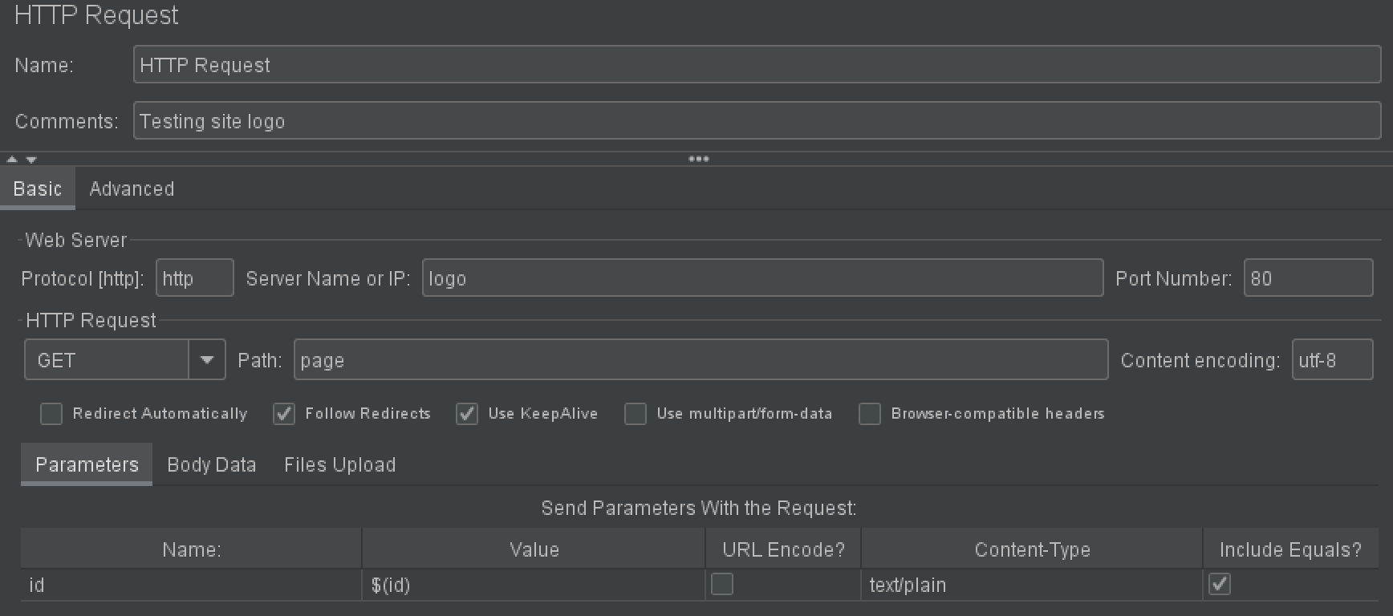

1. Окно настройки Jmeter

Чтобы отобразить результаты используется объект группы listener, называющийся «Results tree». Данный listener (слушающий) позволяет просмотреть результаты тестирования, а также посылаемые и возвращаемые значения. Вот пример одного из запросов:

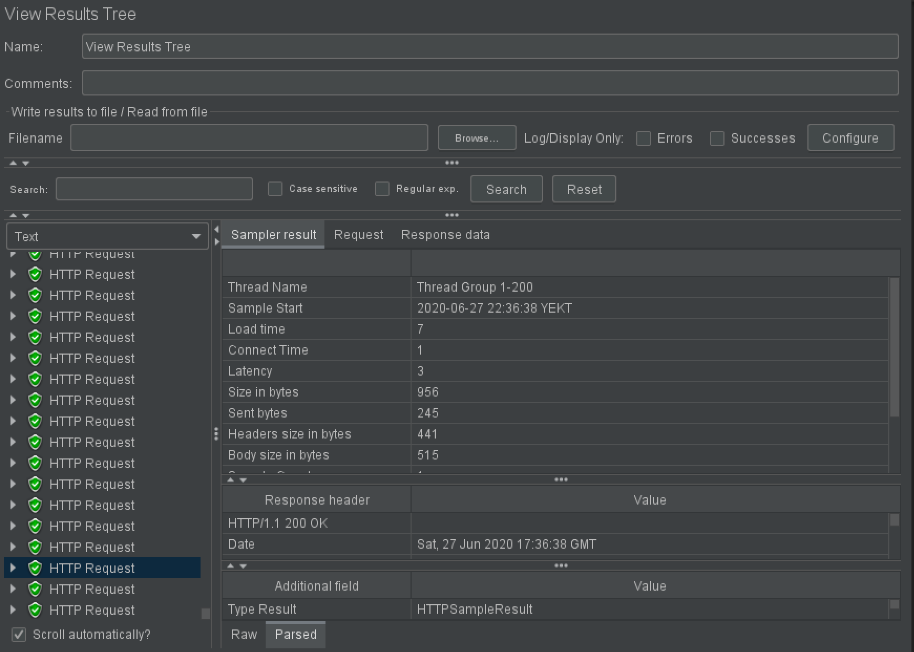

1. Окно результатов Jmeter

Пожалуй, наиболее важными столбцами вывода являются:

1. Latency: Интервал времени в миллисекундах между отправкой запроса и получением ответа на него.
2. Sample Time: Интервал времени в миллисекундах, необходимый серверу на полную обработку запроса (ответ + время ожидания).
3. Код ответа от сервера (в данном примере это 200 ОК, один из типов кодов HTTP, информирует пользователя об успешной обработке запроса)

По этим данным можно определить, как сервер отреагировал на тот или оной запрос, полностью ли загрузил страницу, как быстро отвечал на запрос.

В ходе тестирования было выявлено всего 2 ошибки после трех тестов с разной интенсивностью запросов. Предположительно эти ошибки были вызваны высокой нагрузкой на систему, так как тестирование производилось на достаточно маломощной машине с использованием OpenServer. После третьего теста ошибок не наблюдалось. ИС справилась с 200 запросами в течение 15 секунд, что является удовлетворительным результатом для данной ИС.

# Вывод

# Список литературы



Index.php

1. <!DOCTYPE html>
2. <html>
3. <head>
4. <link rel="stylesheet" type="text/css" href="style.css">
5. <meta charset="utf-8">
6. <meta name="viewport" content="width=device-width, initial-scale=1">
7. <title></title>
8. </head>
9. <body>
10. <?php
11. $options = **array**(
12. PDO::ATTR_ERRMODE               => PDO::ERRMODE_EXCEPTION,
13. PDO::ATTR_DEFAULT_FETCH_MODE    => PDO::FETCH_ASSOC
14. );
15. try
16. {
17. $connection = **new** PDO('mysql:host=localhost;dbname=films_index;charset=utf8', 'root', 'root', $options);
18. }
19. catch (Exception $e)
20. {
21. exit('<script type="text/javascript">alert("Подключение к базе данных не удалось, попробуйте перезагрузить страницу: ' . $e->getMessage().'");
22. location.href=location.href;</script>');
23. }
24. $stmt = $connection->query("SELECT id, name as country FROM country ORDER BY country;");
25. **if** (!$stmt)
26. exit('<script type="text/javascript">alert("Не удалось загрузить информацию о странах, попробуйте перезагрузить страницу: ");
27. </script>');
28. $country_list = $stmt->fetchAll();
29. $stmt = $connection->query('SELECT id, name FROM category');
30. **if** (!$stmt)
31. exit('<script type="text/javascript">alert("Не удалось загрузить информацию о категориях, попробуйте перезагрузить страницу: ");
32. </script>');
33. $category_list = $stmt->fetchAll();
34. $stmt = $connection->query('SELECT id, name FROM genre INNER JOIN genre_list ON genre_id = id GROUP BY id');
35. **if** (!$stmt)
36. exit('<script type="text/javascript">alert("Не удалось загрузить информацию о жанрах, попробуйте перезагрузить страницу: ");
37. </script>');
38. $genre_list = $stmt->fetchAll();
39. ?>
40. <div id="sidebar_background">
41. <div id="logo"><a href="/">Logo</a></div>
42. <div id="sidebar_wrapper">
43. <div **class**="sidebar"><img onclick="location.href = '/?category=2'" src="srcs/ico/films.png"></a></div>
44. <div **class**="sidebar"><img onclick="location.href = '/?category=3'" src="srcs/ico/serials.png"></a></div>
45. <div **class**="sidebar"><img onclick="location.href = '/?category=1'" src="srcs/ico/new.png"></a></div>
46. <div **class**="sidebar" onclick="filter_menu.style.visibility = 'hidden'; result.style.visibility = 'hidden'; category_menu.style.visibility == 'hidden' ? category_menu.style.visibility = 'visible' : category_menu.style.visibility = 'hidden'"><img src="srcs/ico/categories.png"></div>
47. <div **class**="sidebar" onclick="category_menu.style.visibility = 'hidden';result.style.visibility = 'hidden';filter_menu.style.visibility == 'hidden' ? filter_menu.style.visibility = 'visible' : filter_menu.style.visibility = 'hidden'"><img src="srcs/ico/filter.png"></div>
48. </div>
49. </div>
50. <div id="content_wrapper">
51. <?php
52. $category = intval($_GET['category']);
53. $genre = intval($_GET['genre']);
54. $price_min = intval($_GET['price_min']);
55. $price_max = intval($_GET['price_max']);
56. $release_min = intval($_GET['release_min']);
57. $release_max = intval($_GET['release_max']);
58. $country = intval($_GET['country']);
59. $rate = intval($_GET['rate']);
60. **if** ($category && $genre)
61. {
62. $prequery = 'SELECT film.id as id, title, genre.name as category, country.name as country, `release`, price  FROM genre_list
63. LEFT JOIN genre ON genre.id = genre_id
64. LEFT JOIN film ON film.id = film_id
65. LEFT JOIN country ON film.country_id = country.id
66. LEFT JOIN category_list ON category_list.film_id = film.id
67. WHERE category_list.category_id = '.$category.'
68. AND `genre_list`.genre_id = '.$genre.'' ;
69. }
70. **elseif** ($category)
71. {
72. $prequery = 'SELECT film.id as id, title, genre.name as category, country.name as country, `release`, price  FROM genre_list
73. LEFT JOIN genre ON genre.id = genre_id
74. LEFT JOIN film ON film.id = film_id
75. LEFT JOIN country ON film.country_id = country.id
76. LEFT JOIN category_list ON category_list.film_id = film.id
77. WHERE category_list.category_id = '.$category.'
78. ';
79. }
80. **elseif** ($genre)
81. {
82. $prequery = 'SELECT film.id as id, title, country.name as country, `release`, price  FROM genre_list
83. LEFT JOIN genre ON genre.id = genre_id
84. LEFT JOIN film ON film.id = film_id
85. LEFT JOIN country ON film.country_id = country.id
86. WHERE `genre_list`.genre_id = '.$genre.'
87. ';
88. }
89. **else**
90. {
91. $prequery = 'SELECT film.id as id, title, category.name as category, country.name as country, `release`, price  FROM category_list
92. LEFT JOIN category ON category.id = category_id
93. LEFT JOIN film ON film.id = film_id
94. LEFT JOIN country ON film.country_id = country.id
95. WHERE film.id > 0';
96. }
98. **if** ($price_min)
99. $prequery = $prequery." AND `price` >=".$price_min;
100. **if** ($price_max)
101. {
102. **if** ($price_max >= $price_min)
103. $prequery = $prequery." AND `price` <=".$price_max;
104. **else**
105. $prequery = $prequery." OR `price` <=".$price_max;
106. }
107. **if** ($release_min)
108. $prequery = $prequery." AND `release` >=".$release_min;
109. **if** ($release_max)
110. {
111. **if** ($release_max >= $release_min)
112. $prequery = $prequery." AND `release` <=".$release_max;
113. **else**
114. $prequery = $prequery." OR `release` <=".$release_max;
115. }
116. **if** ($country)
117. $prequery = $prequery." AND country_id = ".$country;
118. **if** ($rate)
119. $prequery = $prequery." AND rate >= ".$rate;
120. **if** ($category && !$genre)
121. $prequery = $prequery." ORDER BY genre.id, rand()";
122. **elseif** (!$genre)
123. $prequery = $prequery." ORDER BY category.id, rand()";
124. $stmt = $connection->query($prequery);
125. **if** (!$stmt)
126. exit('<script type="text/javascript">alert("Не удалось загрузить информацию о товарах, попробуйте перезагрузить страницу: ");
127. location.href=location.href;</script>');
128. $data = $stmt->fetchAll();
130. $category_tmp = "";
131. $line_tmp = 0;
132. **if** ($data == **array**())
133. {
134. echo "<div class='content' style='flex-wrap: wrap; height: auto;justify-content: space-around;'>
135. <h1 style='text-transform: none; margin-top: -20px'>Ничего не найдено</h1>";
136. }
137. **elseif** (!$genre)
138. {
139. **for** ($i=0; $i < count($data); $i++)
140. {
141. **if** ($category_tmp != $data[$i]["category"])
142. {
143. $category_tmp = $data[$i]["category"];
144. echo "<div class='content' id='line_".$line_tmp."'>
145. <h1>".$category_tmp."</h1>";
146. }
147. echo '<div class="preview" style="background-image: url(srcs/images/'.$data[$i]['id'].'/preview)" onclick="location.href = `/page?id='.$data[$i]['id'].'`">
148. <div class="poster_info"><h2';
149. $strlen_tmp = mb_strlen($data[$i]['title']);
150. **if** ($strlen_tmp > 25 && $strlen_tmp < 35)
151. echo ' class="marquee_1"';
152. **else** **if** ($strlen_tmp >= 35)
153. echo ' class="marquee_2"';
154. echo '>'.$data[$i]['title'].'</h2><div class="poster_info_params">'.$data[$i]['country'].' '.$data[$i]['release'].'<span>'.$data[$i]['price'].'р</span></div>
155. </div>
156. </div>';
157. **if** ($category_tmp != $data[$i + 1]["category"])
158. {
159. echo '<button onclick="scrollSide('.$line_tmp.', 0)" style="left: -1%"><center style="padding-left: 5px;"><div style="transform: rotate(-135deg);padding-: 5px;"></div></center></button> <button onclick="scrollSide('.$line_tmp.', true)" style="right: -2%"><center style="padding-right: 5px;"><div></div></center></button>
160. </div>';
161. $line_tmp++;
163. }
164. }
165. }
166. **else**
167. {
168. echo "<div class='content' style='flex-wrap: wrap; height: auto;justify-content: space-around;'>
169. <h1 id='conten_title'></h1>";
170. **for** ($i=0; $i < count($data); $i++)
171. {
172. echo '<div class="preview" style="background-image: url(srcs/images/'.$data[$i]['id'].'/preview)" onclick="location.href = `/page?id='.$data[$i]['id'].'`">
173. <div class="poster_info"><h2';
174. $strlen_tmp = mb_strlen($data[$i]['title']);
175. **if** ($strlen_tmp > 25 && $strlen_tmp < 35)
176. echo ' class="marquee_1"';
177. **else** **if** ($strlen_tmp >= 35)
178. echo ' class="marquee_2"';
179. echo '>'.$data[$i]['title'].'</h2><div class="poster_info_params">'.$data[$i]['country'].' '.$data[$i]['release'].'<span>'.$data[$i]['price'].'р</span></div>
180. </div>
181. </div>';
182. }
183. echo "</div>";
184. }
185. $connection = null;
186. ?>
187. </div>
188. <div id="header_shadow"></div>
189. <div id="search_wrapper">
190. <?php **include** "srcs/modules/search.html"; ?>
191. </div>
192. <?php **include** "srcs/modules/cart_button.php" ?>
193. <div id="category_menu" **class**="side_menu">
194. <ul>
195. <p>Жанры</p>
196. <?php **foreach** ($genre_list **as** $value)
197. {
198. echo "<a href='?genre=".$value['id']."'><li>".$value['name']."</a>";
199. }
200. ?>
201. </ul>
202. <ul>
203. <p>Категории</p>
204. <?php **foreach** ($category_list **as** $value)
205. {
206. echo "<a href='?category=".$value['id']."'><li>".$value['name']."</a>";
207. }
208. ?>
209. </ul>
210. </div>
211. <div id="filter_menu" **class**="side_menu">
212. <form action="/" onreset="clearElemValue('#filter_menu input')">
213. <br><h1 style="margin-top: 0">Фильтры</h1>
214. <div **class**="filter_menu">
215. Цена
216. <div>
217. <div>
218. <h4 **class**="from_to_title">от</h4>
219. <input type="number" value="<?php echo $price_min ? $price_min : '' ?>" min="0" max="9999" name="price_min">
220. </div>
221. <div>
222. <h4 **class**="from_to_title">до</h4>
223. <input type="number" value="<?php echo $price_max ? $price_max : '' ?>" min="0" max="9999" name="price_max">
224. </div>
225. </div>
226. </div>
227. <div **class**="filter_menu">
228. Год
229. <div>
230. <div>
231. <h4 **class**="from_to_title">от</h4>
232. <input type="number" value="<?php echo $release_min ? $release_min : '' ?>" min="1950" max="2020" name="release_min">
233. </div>
234. <div>
235. <h4 **class**="from_to_title">до</h4>
236. <input type="number" value="<?php echo $release_max ? $release_max : '' ?>" min="1950" max="2020" name="release_max">
237. </div>
238. </div>
239. </div>
240. <div **class**="filter_menu">
241. Страна
242. <div>
243. <select name="country" size="1" id="country_selector">
244. <option value="none" selected style="background-color: black">Страна</option>
245. <?php
246. **for** ($i=0; $i < count($country_list); $i++) {
247. echo "<option value='".$country_list[$i]['id']."'>".$country_list[$i]['country']."</option>";
248. }
249. ?>
250. </select>
251. </div>
252. </div>
253. <div **class**="filter_menu">
254. Возрастной рейтинг
255. <div>
256. <h4 **class**="from_to_title">от</h4>
257. <select name="rate" size="1">
258. <option value="" style="background-color: black" selected>
259. Выберите </option>
260. <option value="0">0+</option>
261. <option value="3">3+</option>
262. <option value="7">7+</option>
263. <option value="12">12+</option>
264. <option value="16">16+</option>
265. <option value="18">18+</option>
266. </select>
267. </div>
268. </div>
269. <div **class**="filter_menu">
270. Жанр
271. <div>
272. <select name="genre" size="1" id="genre_selector">
273. <option value="none" selected style="background-color: black">Жанр</option>
274. <?php **foreach** ($genre_list **as** $value)
275. {
276. echo "<option value='".$value['id']."'>".$value['name']."</option>";
277. }
278. ?>
279. </select>
280. </div>
281. </div>
282. <div **class**="filter_menu">
283. Категория
284. <div>
285. <select name="category" size="1">
286. <option value="none" selected style="background-color: black">Категория </option>
287. <?php **foreach** ($category_list **as** $value)
288. {
289. echo "<option value='".$value['id']."'>".$value['name']."</option>";
290. }
291. ?>
292. </select>
293. </div>
294. </div>
295. <button type="reset" style="left: 25px">Сбросить</button>
296. <button onclick="disableEmptyField()">Применить</button>
297. </form>
298. </div>
299. <script type="text/javascript">
300. recount();
302. filter_menu.style.visibility = 'hidden';
303. category_menu.style.visibility = 'hidden';
304. **var** country = <?php echo $country; ?>;
305. **var** rate = <?php echo $rate; ?>;
306. **var** genre = <?php echo $genre; ?>;
307. **var** category = <?php echo $category; ?>;
308. **var** selectors = document.getElementsByTagName("select");
309. **var** search_field = document.getElementById('search_field');
311. search_field.onclick = **function**()
312. {
313. category_menu.style.visibility = 'hidden';
314. filter_menu.style.visibility = 'hidden';
315. }
317. **for** (**var** i = 0; i < selectors.length; i++)
318. {
319. **for** (**var** j = 0; j < selectors[i].children.length; j++)
320. {
321. **if** (selectors[i].name == "country" && selectors[i].children[j].value == country)
322. {
323. selectors[i].children[j].selected = true;
324. **break** ;
325. }
326. **if** (selectors[i].name == "rate" && selectors[i].children[j].value == rate)
327. {
328. selectors[i].children[j].selected = true;
329. **break** ;
330. }
331. **if** (selectors[i].name == "genre" && selectors[i].children[j].value == genre)
332. {
333. selectors[i].children[j].selected = true;
334. **if** (document.getElementById('conten_title'))
335. conten_title.innerHTML = selectors[i].children[j].innerHTML;
336. **break** ;
337. }
338. **if** (selectors[i].name == "category" && selectors[i].children[j].value == category)
339. {
340. selectors[i].children[j].selected = true;
341. **break** ;
342. }
343. }
344. }
346. **function** clearElemValue(selectorName)
347. {
348. **var** elements = document.querySelectorAll(selectorName);
349. **for** (**var** i = elements.length - 1; i >= 0; i--)
350. {
351. elements[i].removeAttribute("value");
352. }
353. }
355. **function** disableEmptyField()
356. {
357. **var** fields = document.querySelectorAll("#filter_menu input");
358. **for** (**var** i = fields.length - 1; i >= 0; i--)
359. {
360. **if** (!fields[i].value)
361. fields[i].removeAttribute("name");
362. }
363. **for** (**var** i = selectors.length - 1; i >= 0; i--)
364. {
365. **if** (!selectors[i].value || selectors[i].value == 'none')
366. selectors[i].removeAttribute("name");
367. }
368. }
370. contentList = document.getElementsByClassName('content');
371. **function** scrollSide (contentId, side)
372. {
373. **if** (side)
374. contentList[contentId].scrollLeft += contentList[contentId].offsetWidth - (contentList[contentId].offsetWidth % 355) + 20;
375. **else**
376. contentList[contentId].scrollLeft -= contentList[contentId].offsetWidth - (contentList[contentId].offsetWidth % 355) + 20;
377. }
378. </script>
379. </body>
380. </html>

Style.css

1. @font-face
2. {
3. **font-family**: "MyriadProRegular";
4. **src**: url("/srcs/fonts/MyriadProRegular.ttf");
5. }
7. body
8. {
9. **font-family**: "MyriadProRegular";
10. **margin**: 0px;
11. **background-color**: black;
12. overflow-x: hidden;
13. }
15. input[type~="text"], input[type~="password"], input[type~="select"], select
16. {
17. **font-family**: "MyriadProRegular";
18. **font-weight**: 400;
19. **font-size**: 100%;
20. }
22. ::-webkit-scrollbar
23. {
24. **width**: 10px;
25. **height**: 10px;
26. **background-color**: rgba(0, 0, 0, 1);
27. }
29. ::-webkit-scrollbar-track
30. {
31. **margin**: 60px 0 20px;
32. **background-color**:  rgba(120,120,120,0.90);
33. border-radius: 10px;
34. }
36. ::-webkit-scrollbar-thumb
37. {
38. border-radius: 10px;
39. **background-color**:  rgba(32,32,32,0.50);
41. }
43. #header_shadow
44. {
45. **position**: fixed;
46. **top**: 0;
47. **left**: 220px;
48. **width**: calc(100% - 150px);
49. **height**: 10px;
50. box-shadow: 0 1px 20px 70px rgba(0, 0, 0, 0.95);
51. **background-color**: black;
52. }
54. #sidebar_background
55. {
56. **position**: fixed;
57. **float**: left;
58. **background-color**: black;
59. **width**: 150px;
60. **height**: 100%;
61. **min-width**: 70px;
62. }
64. #logo
65. {
66. **position**: absolute;
67. **top**: -5px;
68. **left**: 10px;
69. **font-size**: 350%;
70. **margin-left**: 2%;
71. **color**: #4a8eb8;
72. }
74. #logo a
75. {
76. **color**: #4a8eb8;
77. **text-decoration**: none;
78. **outline**: none;
79. }
81. #sidebar_wrapper
82. {
83. **position**: absolute;
84. **margin-top**: 70px;
85. **padding**: 10px 0;
86. **display**: flex;
87. flex-**direction**: column;
88. align-items: center;
89. justify-**content**: space-between;
90. flex-wrap: nowrap;
91. **height**: calc(100% - 90px);
92. **width**: 100%;
93. overflow-y: auto;
94. }
96. .sidebar
97. {
98. **cursor**: pointer;
99. **display**: flex;
100. align-items: center;
101. justify-**content**: space-around;
102. **height**: 120px;
103. **width**: 90%;
104. **margin-top**: 10px;
105. **border-top**: 2px solid #c9914d;*/
106. box-shadow: 0 0 10px 3px gray;
107. border-radius: 2vmin;
108. }
110. .sidebar img
111. {
112. **margin**: 0 10%;
113. object-fit: contain;
114. **width**: 80%;
115. **height**: 70%;
116. }
118. .side_menu
119. {
120. **position**: fixed;
121. **display**: flex;
122. overflow-y: auto;
123. justify-**content**: space-between;
124. **background-color**: rgba(0, 0, 0, 0.95);
125. **border**: 10px solid rgba(0, 0, 0, 0.2);
126. box-shadow: 0 0 10px 3px gray;
127. border-radius: 20px;
128. **left**: 180px;
129. **padding**: 5px;
130. **color**: white;
131. }
133. #filter_menu
134. {
135. **visibility**: hidden;
136. **padding**: 0 30px 10px;
137. **bottom**: 5vh;
138. **height**: 70vh;
139. **min-height**: 300px;
140. **font-size**: 125%;
141. **width**: 420px;
142. }

145. @media screen and (**max-height**: 500px)
146. {
147. #filter_menu { **top**: 70px; }
148. }
150. .filter_menu
151. {
152. **margin-top**: 20px;
153. **display**: flex;
154. justify-**content**: space-between;
155. **width**: inherit;
156. }
158. .filter_menu div
159. {
160. **display**: flex; justify-**content**: space-between;
161. }
163. #filter_menu form
164. {
165. **padding**: 0 10px;
166. **width**: 100%;
167. **height**: calc(100% - 80px);
168. overflow-y: auto;
169. **padding-bottom**: 40px;
170. }
172. #genre_selector, #genre_selector option
173. {
174. **text-transform**: capitalize;
175. }
177. #filter_menu button, #filter_menu input, #filter_menu select
178. {
179. border-radius: 30px;
180. **border**: none;
181. **font-size**: 110%;
182. **padding**: 0 10px;
183. box-shadow: inset 0 0 3px 0 black;
184. **background-color**: #c9914d;
185. **color**: white;
186. **outline**: none;
187. **height**: 40px;
188. }
190. #filter_menu button
191. {
192. **position**: absolute;
193. **right**: 25px;
194. **bottom**: 5px;
195. }
197. .from_to_title
198. {
199. **margin**: 0 5px;
200. **top**: 0;
201. }

204. #category_menu
205. {
206. **visibility**: hidden;
207. **height**: 80vh;
208. **top**: calc(50px + 5vh);
209. **width**: 410px;
210. }
212. #category_menu a
213. {
214. **color**: gray;
215. **text-decoration**: none;
216. }
218. #category_menu a:hover
219. {
220. **color**: white;
221. }
223. #category_menu li
224. {
225. **text-transform**: capitalize;
226. **list-style**: none;
227. **margin-top**: 5px;
228. **font-size**: 125%;
229. }
231. #category_menu p
232. {
233. **cursor**: default;
234. **color**: #c9914d;
235. **margin**: 0;
236. **font-size**: 150%;
238. }
240. #search_wrapper
241. {
242. **position**: fixed;
243. **left**: 170px;
244. **top**: 10px;
245. **height**: 35px;
246. **min-height**: 30px;
247. **width**: 30vw;
248. }
250. #cart_button
251. {
252. **position**: fixed;
253. **height**: 60px;
254. **right**: 100px;
255. **top**: 5px;
256. }

259. @media screen and (**max-width**: 700px)
260. {
261. #filter_menu {**width**: 50%;}
262. #filter_menu input {**width**: 50%;}
263. #category_menu{**width**: 60%;}
264. #cart_button { **left**: 450px; }
265. }

268. @media screen and (**max-width**: 580px)
269. {
270. #cart_button { **left**: 380px; }
271. }

274. #content_wrapper
275. {
276. **position**: absolute;
277. **margin**: 100px 0 0 170px;
278. **display**: flex;
279. flex-**direction**: column;
280. flex-wrap: nowrap;
281. **width**: calc(100% - 220px);
282. **min-width**: 400px;
283. }
285. .content
286. {
287. **display**: flex;
288. **overflow**: auto;
289. scrollbar-**width**: none;
290. overflow-y: hidden;
291. flex-wrap: nowrap;
292. **border-top**: 2px solid #262626;
293. **width**: 100%;
294. **height**: 220px;
295. **margin-bottom**: 30px;
296. align-items: center;
297. scroll-behavior: smooth;
298. }
300. .content h1
301. {
302. **position**: absolute;
303. **color**: white;
304. align-self: baseline;
305. **margin-top**: -280px;
306. **border-top**: 0;
307. **border-left**: 5px solid black;
308. **border-right**: 8px solid black;
309. **background-color**: black;
310. **text-transform**: capitalize;
311. border-radius: 60px;
312. }
314. .**content**::-webkit-scrollbar
315. {
316. width : 0;
317. **height**: 0;
318. }
320. .preview
321. {
322. **cursor**: pointer;
323. flex-shrink: 0;
324. **height**: 92%;
325. /*object-fit: contain;*/
326. **background-position**: center;
327. **color**: white;
328. **margin-top**: 12px;
329. **width**: 355px;
330. **margin-left**: 10px;
331. **background-repeat**: no-repeat;
332. background-**size**: cover;
333. **overflow**: hidden;
334. border-radius: 5px;
335. }
337. .preview h2
338. {
339. **font-size**: 170%;
340. **margin**: 0;
341. **white-space**: nowrap;
342. }
344. .poster_info
345. {
346. opacity: 0;
347. **padding**: 0 10px;
348. **margin-top**: 140px;
349. }
351. .poster_info_params
352. {
353. **margin-top**: -2px;
354. **display**: flex;
355. align-items: center;
356. **width**: 100%;
357. **color**: white;
358. justify-**content**: space-between;
359. }
361. .poster_info_params span
362. {
363. **font-size**: 140%;
364. }
366. .preview:hover
367. {
368. transition: 0.2s;
369. box-shadow: inset 0 -60px 15px 0px black;
370. }
372. .preview:hover .poster_info
373. {
374. transition: 0.7s;
375. opacity: 1;
376. }
378. .preview:hover .marquee_1
379. {
380. animation: marquee_1 3s linear infinite;
381. }
383. .preview:hover .marquee_2
384. {
385. animation: marquee_2 3s linear infinite;
386. }
388. @keyframes marquee_1 {
389. 0% { transform: translateX(0); }
390. 50% { transform: translateX(-30%); }
391. 100% { transform: translateX(0); }
392. }
394. @keyframes marquee_2 {
395. 0% { transform: translateX(0); }
396. 50% { transform: translateX(-60%); }
397. 100% { transform: translateX(0); }
398. }
400. .content button
401. {
402. **cursor**: pointer;
403. **position**: absolute;
404. **height**: 50px;
405. **width**: 50px;
406. **border**: none;
407. **outline**: none;
408. border-radius: 30px;
409. **background-color**:rgba(38,38,38,0.7);;
410. justify-**content**: space-between;
411. transition: 0.1s;
412. **border**: 2px solid gray;
413. }
415. .content button:active
416. {
417. **background-color**: rgba(64,64,64,0.7);
418. }
420. .content button:hover
421. {
422. **border-color**: white;
423. **height**: 55px;
424. **width**: 55px;
425. }
427. .content button div
428. {
429. **height**: 12px;
430. **width**: 12px;
431. **border-top**: 2px solid gray;
432. **border-right**: 2px solid gray;
433. }
435. .content button div
436. {
437. transform: rotate(45deg);
438. }

Page/index.php

1. <!DOCTYPE html>
2. <html lang="en" dir="ltr">
3. <head>
4. <meta name="viewport" content="width=device-width, initial-scale=0.5">
5. <link rel="stylesheet" type="text/css" href="/page/page_style.css">
6. <meta charset="utf-8">
7. <?php
8. $id = $_GET['id'];
9. **if** (is_array($id))
10. $id = intval($id[0]);
11. **else**
12. $id = intval($id);
13. **if** (!$id)
14. exit('<script type="text/javascript">location.href="/404";</script>');
15. $options = **array**(
16. PDO::ATTR_ERRMODE            => PDO::ERRMODE_EXCEPTION,
17. PDO::ATTR_DEFAULT_FETCH_MODE => PDO::FETCH_ASSOC
18. );
19. try
20. {
21. $connection = **new** PDO('mysql:host=localhost;dbname=films_index;charset=utf8', 'root', 'root', $options);
22. }
23. catch (Exception $e)
24. {
25. exit('<script type="text/javascript">alert("Подключение к базе данных не удалось, попробуйте перезагрузить страницу: ' . $e->getMessage().'");
26. location.href=location.href;</script>');
27. }
28. $stmt = $connection->query("SELECT film.id, title, `release`, rate, discription, trailer, director, `role`, price,
29. country.name as country FROM film LEFT JOIN country ON country_id = country.id WHERE film.id =".$id);
30. **if** (!$stmt)
31. exit('<script type="text/javascript">alert("Не удалось загрузить информацию о данном фильме, попробуйте перезагрузить страницу: ");
32. location.href=location.href;</script>');
33. $data = $stmt->fetchAll()[0];
34. **if** ($data == **array**())
35. exit('<script type="text/javascript">location.href="/404";</script>');
36. $stmt = $connection->query("SELECT name FROM genre_list LEFT JOIN genre ON genre_id = genre.id WHERE film_id =".$id);
37. **if** (!$stmt)
38. exit('<script type="text/javascript">alert("Не удалось загрузить базу жанров, попробуйте перезагрузить страницу: ");
39. location.href=location.href;</script>');
40. $name = $data['title'];
41. $year = explode('-', ($data['release']))[0];
42. $country = $data['country'];
43. $rate = $data['rate'];
44. $discription = $data['discription'];
45. $trailer = $data['trailer'];
46. $price = $data['price'];
47. $genre = $stmt->fetchAll();
48. $role = explode(',', $data['role']);
49. $director = explode(',',$data['director']);
50. $connection = null;
51. **if** (!strstr($trailer, "https://"))
52. $trailer = '<https://www.youtube.com/embed/>'.$trailer;
53. ?>
54. <title><?php echo $name; ?></title>
55. </head>
56. <body>
58. <img id="poster" src="../srcs/images/<?php echo $id; ?>/poster">
59. <!-- <img id="shadow" src="../srcs/ico/shadow.png"> -->
60. <div id="shadow"></div>
61. <div id="header_wrapper">
62. <div id="logo"><a href="/">Logo</a></div>
63. <div id="menu">
64. <ul>
65. <li><a href="/?category=2">фильмы</a></li>
66. <li><a href="/?category=3">сериалы</a></li>
67. <li><a href="/?category=1">новинки</a></li>
68. </ul>
69. </div>
70. </div>
71. <div id="name">
72. <div id="title"><?php echo $name; ?></div>
73. <!-- <a href="[http://www.kinopoisk.ru/film/<?php](http://www.kinopoisk.ru/film/%3C?php) echo $kp_link; ?>.gif"><img style="height: 35px;" src="[http://www.kinopoisk.ru/rating/<?php](http://www.kinopoisk.ru/rating/%3C?php) echo $kp_link; ?>.gif"> </a> -->
74. <p><?php echo $year."г ".$country." ".$rate."+"?></p>
75. </div>
76. </div>
77. <div id="navibar">
78. <div><a **class**="navibar" type="button" onclick="selectTab( contentList[0], this)"><img src="../srcs/ico/discription.png"></a></div>
79. <div><a **class**="navibar" type="button" onclick="selectTab( contentList[1], this)"><img src="../srcs/ico/gallery.png"></a></div>
80. <div><a **class**="navibar" type="button" onclick="selectTab( contentList[2], this)"><img src="../srcs/ico/info.png"></a></div>
81. <div id="price"><button id="price_button" onclick="addToCart(<?php echo $id; ?>)"><?php echo $price; ?> ₽</button></div>
82. </div>
83. <br>
84. <div **class**="space"></div>
85. <div **class**="content">
86. <span style="vertical-align: middle;"><?php  echo $discription; ?></span>
87. </div>
88. <div **class**="content" >
89. <iframe width="97%" height="50%" src="<?php echo $trailer ?>" frameborder="0" allow="accelerometer; encrypted-media; gyroscope; picture-in-picture" allowfullscreen></iframe><br>
90. <div id="galleryImg">
91. <div **class**="galleryImg" style="background-image: url(../srcs/images/<?php echo $id; ?>/img1)"></div>
92. <div **class**="galleryImg" style="background-image: url(../srcs/images/<?php echo $id; ?>/img2)"></div>
93. <div **class**="galleryImg" style="background-image: url(../srcs/images/<?php echo $id; ?>/img3)"></div>
94. </div>
95. </div>
96. <br>
97. <br>
98. <div **class**="content" id="info_block">
99. <div>
100. <div>
101. <p>Режисеры</p> <br>
102. <?php **foreach** ($director **as** $value) { echo trim($value)."<br>";}?>
103. </div>
104. <br>
105. <div>
106. <p>Жарны</p> <br>
107. <?php **foreach** ($genre **as** $value) { echo trim($value['name'])."<br>";}?>
108. </div>
109. </div>
110. <div id='right_info_block'>
111. <p>В ролях </p><br>
112. <?php **foreach** ($role **as** $value) { echo trim($value)."<br>";}?>
113. </div>
114. </div>
115. <div id="search_wrapper">
116. <?php **include** "../srcs/modules/search.html" ?>
117. </div>
118. <script type="text/javascript">
120. **var** price_tmp = price_button.innerHTML;
121. checkCart(<?php echo $id; ?>);
122. **var** contentList = Array.from(document.getElementsByClassName("content"));
123. **var** navibarList = Array.from(document.getElementsByClassName("navibar"));
124. selectTab(contentList[0], navibarList[0]);
126. **function** selectTab(elem, button)
127. {
128. contentList.forEach(elem => elem.style.visibility = "hidden");
129. elem.style.visibility = "visible";
130. navibarList.forEach(elem => elem.style.border = "none");
131. button.style.borderLeft = "2px solid yellow";
132. }
133. **function** getCookie(name)
134. {
135. **var** matches = document.cookie.match(**new** RegExp("(?:^|; )" + name.replace(/([\.$?*|{}\(\)\[\]\\\/\+^])/g, '\\$1') + "=([^;]*)"));
136. **return** matches ? decodeURIComponent(matches[1]) : '';
137. }
139. **function** checkCart(id)
140. {
141. **var** cartList = getCookie("cart").split(',').map(Number);
142. **if** (cartList.indexOf(Number(id)) != -1)
143. {
144. price_button.onclick = **function** () {rmCartProduct(id)}
145. price_button.style.backgroundColor = '#ff4d00';
146. price_button.innerHTML = "Убрать";
147. **return** true;
148. }
149. **else**
150. {
151. price_button.onclick = **function** () {addToCart(id)}
152. price_button.style.backgroundColor = '#ffb65e';
153. price_button.innerHTML = price_tmp;
154. **return** false;
155. }
156. }
158. **function** addToCart(id)
159. {
160. **var** cartList = getCookie("cart").split(',').map(Number);
161. **if** (checkCart(id))
162. **return**;
163. **if** (cartList[0] == 0)
164. cartList[0] = id;
165. **else**
166. cartList[cartList.length] = id;
167. document.cookie = "cart = " + cartList + ";path=/";
168. checkCart(id);
169. }
171. **function** rmCartProduct(id)
172. {
173. **var** res = (getCookie("cart").split(',').map(Number));
174. **var** index = res.indexOf(parseInt(id));
175. **if** (index < 0)
176. **return** false;
177. res.splice(index, 1);
178. document.cookie = "cart = " + res.join(',') + ";path=/";
179. checkCart(id);
180. }
182. </script>
183. </body>
184. </html>

Page/page_style.css

1. @font-face
2. {
3. **font-family**: "MyriadProRegular";
4. **src**: url("/srcs/fonts/MyriadProRegular.ttf");
5. }
7. body
8. {
9. **font-family**: "MyriadProRegular";
10. **color**: #4a8eb8;
11. **background-color**: black;
12. **margin**: 0;
13. }
15. ::-webkit-scrollbar
16. {
17. **width**: 10px;
18. **height**: 10px;
19. **background-color**: rgba(0, 0, 0, 1);
20. }
22. ::-webkit-scrollbar-track
23. {
24. **background-color**:  rgba(120,120,120,0.90);
25. border-radius: 10px;
26. }
28. ::-webkit-scrollbar-thumb
29. {
30. border-radius: 10px;
31. **background-color**:  rgba(32,32,32,0.50);
33. }
35. #poster
36. {
37. **z-index**: -3;
38. **position**: fixed;
39. **min-height**: 100vh;
40. **min-width**: 45%;
41. **width**: 90vmin;
42. object-fit: contain;
43. **right**: 0px;
44. **vertical-align**: middle;
46. }
48. #shadow
49. {
50. **min-width**: 1000px;
51. **z-index**: -2;
52. **position**: fixed;
53. **height**: 100% ;
54. **width**: 100%;
55. box-shadow: inset 67vw 30px 87px -44px black, inset 900px 30px 87px 0 black;
56. }
58. #header_wrapper
59. {
60. **position**: fixed;
61. **display**: flex;
62. **z-index**: 2;
63. **height**: 150px;
64. **width**: 57vw;
65. **min-width**: 600px;
66. **overflow**: hidden;
67. **font-size**: 150%;
68. **min-height**: 100px;
69. align-items: center;
70. }
72. #search_wrapper
73. {
74. **position**: fixed;
75. **z-index**: 2;
76. **right**: 50px;
77. **top**: 50px;
78. opacity: 0.95;
79. **margin**: 0 50px 0 70vw;
80. **width**: 25vw;
81. **height**: 40px;
82. }
84. @media screen and (**max-width**: 830px)
85. {
87. #search_wrapper{ **margin-top**: 30px;}
89. }
91. #logo
92. {
93. **font-size**: 250%;
94. **width**: 150px;
95. **margin**: -10px 0 0 2%;
96. **color**: #4a8eb8;
97. }
99. #logo a
100. {
101. **color**: #4a8eb8;
102. }
104. #menu
105. {
106. **margin**: auto;
107. }
109. #menu ul
110. {
111. flex: 3;
112. **margin-right**: auto;
113. }
114. #menu li
115. {
116. **font-size**: 160%;
117. **margin-left**: 30px;
118. **display**: inline-block;
119. **list-style-type**: none;
120. }
122. a{**text-decoration**:none;}
124. #menu a
125. {
126. **color**: #4a8eb8
127. }
129. #name
130. {
131. **width**: 54vw;
132. **height**: 200px;
133. **position**: fixed;
134. flex-wrap: wrap-reverse;
135. **margin**: 150px 0 0 20px;
136. **min-width**: 750px;
137. **font-weight**: bold;
138. **border-bottom**:  10px solid black;
139. **background-color**: black;
140. box-shadow: 2vw 0 5px 5px black;
141. }
143. #name p
144. {
145. **color**: #cfd1cd;
146. **padding-top**:    0.5%;
147. **margin**: -5px 0 -20px 10px;
148. **font-size**: 100%;
150. }
152. #title {**font-size**: 200%;}
154. #navibar
155. {
156. **display**: flex;
157. **position**: fixed;
158. flex-**direction**: column;
159. **margin-top**: 230px;
160. **width**: 200px;
161. **height**: 65vh;
162. overflow-y: auto;
163. }
165. .navibar
166. {
167. **margin-bottom**:2vh;
168. **display**: block;
169. **margin-left**: 10px;
170. **padding**: 20px 0 0 20px;
171. }
173. .navibar img
174. {
175. object-fit: contain;
176. **width**: 100%;
177. }
179. .navibar:hover,
180. .navibar:active
181. {
182. **border-left**: 2px solid yellow;
183. }
185. #price button
186. {
187. **background-color**: #ffb65e;
188. **border**:none;
189. **color**: white;
190. **padding**: 10px 0;
191. border-radius: 40px;
192. **width**: 100px;
193. **margin**: 4vh 0 0 40px;
194. **min-width**: 120px;
195. **display**: block;
196. **position**: relative;
197. **outline**: none;
198. **font-size**: 170%;
199. }
201. #price button:disabled
202. {
203. **background-color**: gray;
204. }
206. #price button:hover {**background-color**: #e9a656;}
208. #price button:active
209. {
210. **background-color**: #e9a656;
211. **color**: black;
212. }
214. .content
215. {
216. **position**: fixed;
217. **margin**:200px 0 300px calc(200px + (40px - 1vw));
218. **min-width**: 300px;
219. **width**: 40%;
220. **font-size**: 160%;
221. **height**: 70vh;
222. **padding**: 10px 0;
223. **overflow**: auto;
224. }
226. @media screen and (**max-width**: 1300px)
227. {
228. #result{**margin-left**: -50px}
229. }
230. @media screen and (**max-height**: 800px)
231. {
232. #navibar, .content {**height**: 65vh;}
233. }
235. @media screen and (**max-height**: 700px)
236. {
237. #navibar, .content {**height**: 57vh;}
238. }
240. @media screen and (**max-height**: 600px)
241. {
242. #navibar, .content {**height**: 45vh;}
243. }
245. @media screen and (**max-height**: 400px)
246. {
247. #navibar, .content {**height**: 28vh;}
248. }
250. @media screen and (**max-width**: 1000px)
251. {
252. #result{**margin-left**: -130px}
253. .content {**width**: 50%}
254. }

257. #info_block
258. {
259. **display**: flex;
260. **padding-left**: 50px;
261. **font-size**: 130%;
263. }
265. #right_info_block
266. {
267. **margin-left**: 200px;
268. }
270. #info_block p
271. {
272. **color**: white;
273. **margin-top**: 0px;
274. **margin-bottom**: -8%;
275. }
277. #galleryImg
278. {
279. **display**: flex;
280. flex-shrink: 0;
281. **display**: flex;
282. align-items: center;
283. **height**: 110px;
284. **width**: 95%;
285. **margin**: 0 auto;
286. **padding**: 5px;
287. overflow-x: auto;
288. }
290. .galleryImg
291. {
292. **overflow**: hidden;
293. **height**: 100%;
294. **margin**: 0 auto;
295. **width**: 32%;
296. **min-width**: 150px;
297. border-radius: 5px;
298. box-shadow: 0 0 10px 2px gray;
299. **background-position**: center;
300. background-**size**: cover;
301. }
303. iframe
304. {
305. **height**: 250px;
306. **margin**: 0 0 0 10px;
307. object-fit: contain;
308. box-shadow: 0 0 10px 2px gray;
309. border-radius: 10px;
310. }

404/index.html

1. <!DOCTYPE html>
2. <**html**>
3. <**head**>
4. <**meta** charset="utf-8">
5. <**title**>Страница не найдена</**title**>
6. <**style** type="text/css">
7. body
8. {
9. margin: 0;
10. }
12. #wrapper
13. {
14. background-color: rgba(0, 0, 0, 0.5);
15. position: absolute;
16. margin-left: 27%;
17. width: 46%;
18. margin-top: 30vh;
19. padding: 30px;
20. z-index: 2;
21. font-size: 150%;
22. text-align: center;
23. box-shadow: 0 0 5px 5px white;
24. border-radius: 30px;
25. color: white;
26. }
28. a
29. {
30. color: #4a8eb8;
31. }
33. #bg
34. {
35. /*position: absolute;*/
36. filter:blur(5px);
37. height: 100vh;
38. background-repeat: no-repeat;
39. /*width: 100%;*/
40. background-image: url('bg.gif');
41. background-color: black;
42. background-size: 200vh;
44. }
45. </**style**>
46. </**head**>
47. <**body**>
48. <**div** id="wrapper">
49. <**center**><**h1**>Страница не найдена</**h1**></**center**>
50. Страница, на которую вы перешли удалена, либо никогда не существовала. <**br**>
51. Вернитесь на <**a** href="/">главную</**a**> и попробуйте с начала
52. </**div**>
54. <**div** id="bg"></**div**>
55. </**body**>
56. </**html**>

SQL/adm_panel.php

1. <!DOCTYPE html>
2. <html>
3. <head>
4. <meta charset="utf-8">
5. <title>ADM panel</title>
6. <style type="text/css">
7. table {border: 3px solid black}
8. td {border: 1px solid gray; padding: 5px;border-bottom: 1px solid black;border-top: 1px solid black;}
9. th {border: 1px solid black;}
10. </style>
11. <script src="<https://code.jquery.com/jquery-3.4.1.min.js>" integrity="sha256-CSXorXvZcTkaix6Yvo6HppcZGetbYMGWSFlBw8HfCJo=" crossorigin="anonymous"></script>
12. </head>
13. <body>
14. <form id="table_form" >
15. <table cellspacing="0">
16. <tr><th>select<th>id<th>name<th>year<th>country<th>rate<th>price</tr>
17. <?php
19. $options = **array**(
20. PDO::ATTR_ERRMODE            => PDO::ERRMODE_EXCEPTION,
21. PDO::ATTR_DEFAULT_FETCH_MODE => PDO::FETCH_ASSOC
22. );
23. $connection = **new** PDO('mysql:host=localhost;dbname=films_index;charset=utf8', 'root', 'root', $options);
24. $stmt = $connection->query("SELECT film.id, title, `release`, country.name as country, rate, price FROM film
25. LEFT JOIN country on film.country_id = country.id
26. ORDER BY title");
27. $data = $stmt->fetchAll();
28. **foreach** ($data **as** $i => $row) {
29. echo '<tr><td><input name="id[]" type="checkbox" value="'.$row['id'].'" >';
30. **foreach** ($row **as** $j => $value) {
31. echo '<td >'.$value;
32. **if** ($j == "year") {
33. echo "г";
34. }
35. **if** ($j == "rate") {
36. echo "+";
37. }
38. **if** ($j == "price") {
39. echo " руб.";
40. }
41. }
42. echo "</tr>";
43. }
44. $connection = null;
45. ?>
46. </table>
47. <br>
48. <input type="submit" name="create" value="Создать" formaction="create_elem.php" formmethod="get" formnovalidate="false">
49. <input type="submit" id="change_button" value="Просмотр"  formaction="/page" formmethod="get">
50. <input type="submit" id="change_button" name="change" value="Изменить" formaction="change.php" formmethod="get">
51. <input type="submit" id="delete_button" name="delete" value="Удалить" formaction="sql_delete.php" formmethod="get">
52. <script type="text/javascript">
53. $("#table_form input").on("click", **function**() {
54. **if**($("#table_form input:checked").length != 1) {
56. $("#change_button ").attr("disabled", true);
58. } **else** {
60. $("#change_button ").attr("disabled", false);
61. }
62. **if**($("#table_form input:checked").length == 0)
63. {
64. $("#delete_button ").attr("disabled", true);
65. } **else** {
66. $("#delete_button ").attr("disabled", false);
67. }
69. });
70. </script>
71. </form>
72. </body>
73. </html>

SQL/change.php

1. <!DOCTYPE html>
2. <html>
3. <head>
4. <meta charset="utf-8">
5. <title>Create</title>
6. <style type="text/css">input, textarea, select{margin-bottom: 10px;}</style>
7. </head>
8. <body>
9. <?php
10. $id = intval($_GET['id'][0]);
11. $options = **array**(
12. PDO::ATTR_ERRMODE            => PDO::ERRMODE_EXCEPTION,
13. PDO::ATTR_DEFAULT_FETCH_MODE => PDO::FETCH_ASSOC
14. );
15. try {
16. $connection = **new** PDO('mysql:host=localhost;dbname=films_index;charset=utf8', 'root', 'root', $options);
17. } catch (Exception $e) {
18. exit('<script type="text/javascript">alert("Подключение к базе данных не удалось, попробуйте перезагрузить страницу: ' . $e->getMessage().'");
19. location.href=location.href;</script>');
20. }
21. $stmt = $connection->query("SELECT id, name as genre, genre_id FROM genre LEFT JOIN genre_list ON film_id = $id and genre.id = genre_list.genre_id ORDER BY genre;");
22. $genre_list = $stmt->fetchAll();
23. **if** ($genre_list == Array())
24. echo('<script type="text/javascript">alert("Список жанров пуст! Тут что-то не так!");
25. </script>');
26. $stmt = $connection->query("SELECT id, name as country FROM country ORDER BY country;");
27. $country_list = $stmt->fetchAll();
28. **if** ($country_list == Array())
29. echo('<script type="text/javascript">alert("Список стран пуст! Тут что-то не так!");
30. </script>');
31. $stmt = $connection->query("SELECT * FROM film WHERE id =".$id);
32. $pre_params = $stmt->fetchAll()[0];
33. **if** ($pre_params == Array())
34. echo('<script type="text/javascript">alert("Список параметров пуст! Тут что-то не так!");
35. </script>');
36. $stmt = $connection->query("SELECT id, name as category, category_id FROM category LEFT JOIN category_list ON film_id = $id and category.id = category_list.category_id ORDER BY category;");
37. $category_list = $stmt->fetchAll();
38. **if** ($category_list == Array())
39. echo('<script type="text/javascript">alert("Список категорий пуст! Тут что-то не так!");
40. </script>');
41. $connection = null;
42. ?>
43. <button onclick="location.href='adm_panel.php'">Отмена</button>
44. <pre>
45. <form enctype = 'multipart/form-data'>
46. id              <input type="text" readonly="true" name="id" value="<?php echo $id; ?>">
47. Название            <input type="text" name="title" value="<?php echo $pre_params['title']; ?>" required>
48. Год                 <input type="date" min="1950" max="2020"  name="release" value="<?php echo $pre_params['release']; ?>" required>
49. Страна              <select name="country" size="1" id="country_selector" required>
50. <option value="none" selected disabled hidden>Страна</option>
51. <?php
52. **for** ($i=0; $i < count($country_list); $i++) {
53. echo "<option value='".$country_list[$i]['id']."'>".$country_list[$i]['country']."</option>";
54. }
55. ?>
56. </select> <input type="text" name="new_country" id="new_country" onkeyup="disableCategory()" placeholder="Создать">
57. Возрастной рейтинг      <select required name="rate" id="rate_select" size="1">
58. <option value="" selected disabled hidden>Выберите </option>
59. <option value="0">0+</option>
60. <option value="3">3+</option>
61. <option value="7">7+</option>
62. <option value="12">12+</option>
63. <option value="16">16+</option>
64. <option value="18">18+</option>
65. </select>
66. Описание            <textarea name="discription" size="256" required ><?php echo $pre_params['discription']; ?></textarea>
67. В главных ролях         <textarea name="role" required><?php echo $pre_params['role']; ?></textarea>
68. Режисеры            <textarea name="director" required><?php echo $pre_params['director']; ?></textarea>
69. Жанры               <select name="genre[]" size="10" multiple required>
70. <?php **for** ($i=0; $i < count($genre_list); $i++) {
71. echo "<option value='".$genre_list[$i]['id']."'".($genre_list[$i]['genre_id']?"selected":"").">".$genre_list[$i]['genre']."</option>";
72. }
73. ?>
74. </select>
75. Категории           <select name="category[]" size="10" multiple required>
76. <option value="none" selected disabled hidden>Категории</option>
77. <?php
78. **for** ($i=0; $i < count($category_list); $i++) {
79. echo "<option value='".$category_list[$i]['id']."'".($category_list[$i]['category_id']?"selected":"").">".$category_list[$i]['category']."</option>";
80. }
81. ?>
82. </select><br>
83. Ссылка на трейлер       <input name="trailer" value="<?php echo $pre_params['trailer']; ?>" required>
84. Первое изображение      <input type="file" name="img1" >
85. Второе изображение      <input type="file" name="img2" >
86. Третье изображение      <input type="file" name="img3" >
87. Постер              <input type="file" name="poster" >
88. Превью              <input type="file" name="preview" >
89. Цена                <input type="number" name="price"
90. value="<?php echo $pre_params['price']; ?>" required>
91. <input type="submit" value="Посмотреть"
92. formaction="page/preview.php" formmethod="post">
93. <input type="submit" value="Отправить"
94. formaction="sql_change.php" formmethod="post">
95. </form>
96. </pre>
97. <?php
98. $connection = null;
99. ?>
100. <script type="text/javascript">
102. select_child('rate_select', <?php echo $pre_params['rate'] ?>)
103. select_child('country_selector', <?php echo $pre_params['country_id'] ?>)
104. **var** country_selector = document.getElementById('country_selector');
105. **var** new_country = document.getElementById('new_country');
106. **function** select_child(parent_id, found) {
107. **var** parent_options = document.getElementById(parent_id).childNodes;
108. **for** (**var** i = 0; i < parent_options.length; i++)
109. {
110. **if** (found == parent_options[i].value)
111. parent_options[i].selected = true;
112. }
113. }
115. **function** disableCategory()
116. {
117. **if** (new_country.value.length > 0)
118. {
119. country_selector.required = false;
120. country_selector.disabled = true;
121. }
122. **else**
123. {
124. country_selector.required = true;
125. country_selector.disabled = false;
126. }
127. }
128. </script>
129. </body>
130. </html>

SQL/check_img.php

